Team Durango DEX210 – Modification pour avoir un angle de chasse de 25°

Traduction : Arn0

Le DEX210 possède une vaste plage de réglages et parmi ceux-ci un angle de chasse ajustable. En utilisant les deux inserts fournis avec le kit vous pouvez choisir entre 15°, 20°, 30° & 35°. Juste au milieu de cette plage se trouve l’angle de 25° - ce qui correspond à l’angle de pliage du châssis. Il n’existe actuellement pas d’insert avec un angle de 0° fourni avec le kit pour pouvoir obtenir cette valeur moyenne de 25° mais il y a moyen d l’obtenir avec une petite modification.
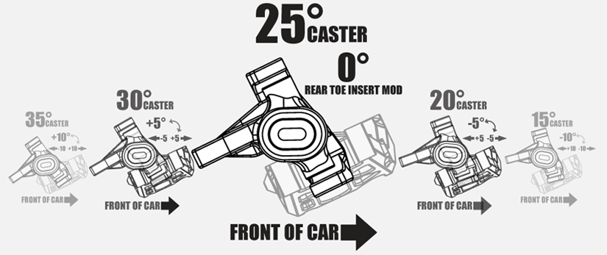

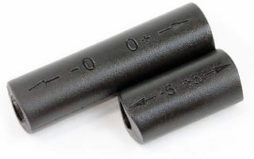
Les inserts arrières pour le pincement sont de la même dimension que les inserts avants pour la chasse, mais plus longs – et en utilisant un insert de pincement de 0° raccourci, vous allez pouvoir obtenir l’angle de 25° désiré.
Un insert arrière de pincememt comparé avec un insert avant de chasse

Vous avez besoin d’un jeu d’inserts de pincement arrière à 0°; si vous utilisez ceux fourni dans le kit, vous avez besoin des pièces suivantes pour faire la modification:
Part No: TD330340 “Hub & Knuckle Insert Set” – qui contient tous les inserts pour le DEX210 dont les inserts arrières de pincement voulus.

Pour obtenir ce réglages, il est préférable de placer l’insert dans la fuse ainsi un coté sera affleurant avec la fuse et marquer soigneusement l’excès qui dépasse. Vous pouvez toujours raccourcir un peu plus mais vous ne pourrez pas rajouter de matière – par conséquent retirer l’insert marqué de la fusée et couper l’excédent avec un outil coupant. Mettez en place régulièrement jusqu’à ce que l’insert soit affleurant des deux cotés de la fusée, terminé le travail avec du papier de verre fin ou similaire pour avoir le bonne longueur.
Avis –Assurez-vous de faire attention avec les outils coupants lorsque vous allez retailer les inserts.
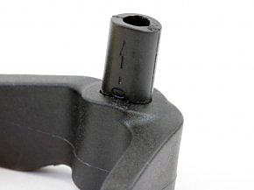  Placer l’insert dans la fuse avant avec un coté affleurant un bord de la fusée – vous pouvez ainsi voir la quantité de matière à retirer. | 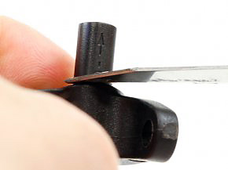  Marquer avec attention sur l’insert l’excès de matière à retirer.
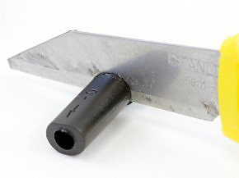  Couper l’insert proche de la ligne de démarcation que vous avez fait – assurez-vous de laisser de la matière pour ajustement | 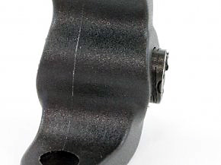  Comme vous pouvez voir, il reste un peu de travail mais il est toujours possible de retirer de la matière.
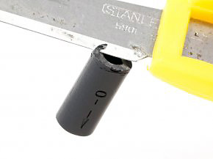  Utilisez un outil coupant tel un scalpel pour retirer l’excès et finissez avec du papier de verre ou une lime – mettez en place régulièrement pour s’assurer que cela est à la bonne longueur. | 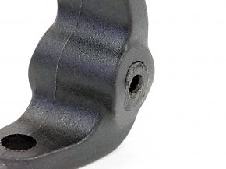  Presque fini –cet insert est coupé et formé à la bonne dimension et à simplement besoin d’être nettoyer.
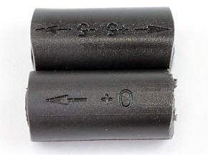  Voici notre nouvel insert à 0° insert à coté d’un insert fourni | 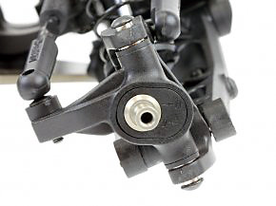  En usage – il est maintenant possible d’avoir l’angle de 25°!
Maintenant vous avez de disponible un réglage intermédiaire de l’angle de chasse!

